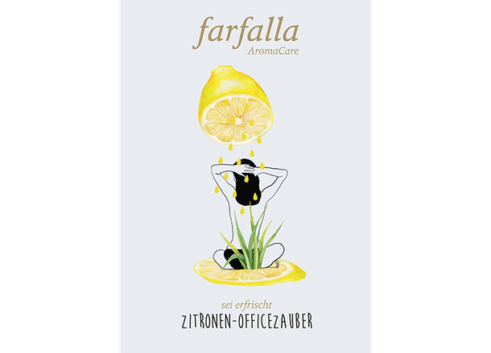

Sei erfrischt

Zitronen-Officezauber
Wünschst du dir, ganz im Flow des Tages zu sein? Von einer Task zur anderen zu tanzen – ohne Ablenkung.
Nur du und dein Ziel. Die Zitrone ist dein Supporter – fit, konzentriert macht sie dich und zaubert gleichzeitig
ein Lächeln ins Gesicht. Genialer Zusatznutzen: Zitronenduft hält auch Erreger in der Raumluft in Schach.
Kerstin, farfalla Kundenberatung und Schulungen
Schon gewusst: Auch beim Autofahren ist ein Taschentuch mit 2 Tropfen Zitrone ein vitalisierender Beifahrer. Dafür das beduftete Taschentuch einfach in einen Lüftungsschlitz klemmen oder einen Autobedufter verwenden.

Produkte
2 Tropfen | Zitrone bio furocumarinarm

Anleitung
- 2 Tropfen ätherisches Öl auf ein Papiertaschentuch geben.
- Auf dem Schreibtisch platzieren.
- Tief einatmen und loslegen.

